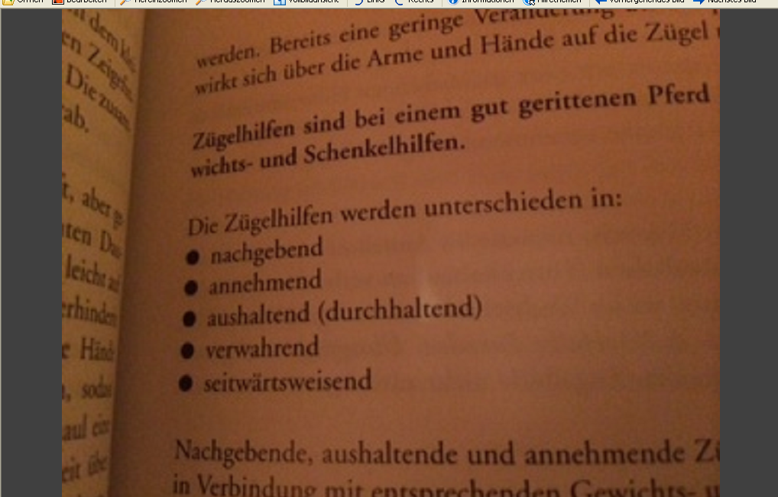

Änderung FN- Regelwerk: Zügelhilfen

Neu:
Aushaltend (früher durchhaltend)

